**BỘ GIÁO DỤC VÀ ĐÀO TẠO**

**TRƯỜNG ĐẠI HỌC NGOẠI NGỮ - TIN HỌC TP.HCM**

***Đề tài***

Xây Dựng Website Bán Quần Áo

( MVC + Singleton + Prototype + Iterator Pattern )

**Giảng viên hướng dẫn:** Ths. Lý Đoàn Duy Khánh

**Nhóm thực hiện đề tài:**

19DH111210 Mai Thành Phương

19DH111070 Nhâm Gia Hòa

19DH111240 Phan Vĩnh Khang

**Tháng Năm 2022**

**BỘ GIÁO DỤC VÀ ĐÀO TẠO**

**TRƯỜNG ĐẠI HỌC NGOẠI NGỮ - TIN HỌC TP.HCM**

***Đề tài***

Xây Dựng Website Bán Quần Áo

( MVC + Singleton + Prototype + Iterator Pattern )

**Giảng viên hướng dẫn:** Ths. Lý Đoàn Duy Khánh

**Nhóm thực hiện đề tài:**

19DH111210 Mai Thành Phương

19DH111070 Nhâm Gia Hòa

19DH111240 Phan Vĩnh Khang

Tháng Năm 2022

# MENU

MENU 3

DANH MỤC HÌNH ẢNH 6

DANH MỤC BẢNG BIỂU 8

CHƯƠNG 1: TỔNG QUAN VỀ ĐỀ TÀI 9

I. Giới thiệu tổng quan đề tài 9

1. Giới thiệu đề tài 9

2. Mục tiêu và yêu cầu sử dụng 9

II. Liệt kê các chức năng 9

1. Khách Hàng 10

1. Chức năng đăng ký 10

2. Chức năng đăng nhập 10

3. Thông tin khách hàng 10

4. Trang chủ 10

5. Tìm kiếm 10

6. Danh Mục 10

7. Chi tiết sản phẩm 11

8. Giỏ hàng 11

9. Mã giảm giá 11

10. Thủ tục thanh toán ( Checkout ) 11

2. Admin 11

1. Quản lý sản phẩm 11

2. Quản lý loại sản phẩm 12

3. Quản lý bán hàng 12

4. Quản lý đơn hàng và tình trạng của đơn hàng 12

5. Quản lý các mã giảm giá 12

CHƯƠNG 2: THIẾT KẾ 13

I. Liệt kê function và non-function 13

A. Function 13

B. Non-Function 13

II. Usecase và các sơ đồ liên quan 13

1. Sơ đồ Usecase 13

2. Đặc tả các chức năng của ứng dụng(mô tả actor , mô tả usecase , đặc tả chức năng chính) 16

a. Mô tả Actor 16

b. Mô tả usecase 17

CHƯƠNG 3: KỸ THUẬT THỰC HIỆN 26

I. Giới thiệu các mẫu thiết kế 26

a. MVC 26

b. Singleton Pattern 26

c. Prototype Pattern 26

d. Iterator pattern 26

II. Đặc điểm 27

1. MVC 27

III. Áp dụng vào phần mềm 31

1. Áp dụng mẫu Singleton 31

2. Áp dụng mẫu Iiterator 32

3. Áp dụng mẫu Prototype 34

CHƯƠNG 4: TRIỂN KHAI – KẾT QUẢ 35

I. Giao diện Khách hàng 35

Trang đăng nhập / đăng ký 35

Trang chủ 36

Trang danh mục sản phẩm 37

Trang chi tiết sản phẩm 38

Trang giỏ hàng 39

Trang checkout 39

Trang profile 40

Trang cập nhật profile 40

II. Giao diện QL bán hàng 40

Trang chủ admin 40

Trang quản lý sản phẩm 41

Trang thêm, sửa, chi tiết sản phẩm 41

Trang quản lý hóa đơn 43

Trang quản lý tài khoản 44

CHƯƠNG 5: KẾT LUẬN 44

# DANH MỤC HÌNH ẢNH

Hình 1 Sơ đồ usecase 14

Hình 2 Actor và use case của admin 15

Hình 3 Actor và use case của khách 16

Hình 4 Mẫu SingleTon 31

Hình 5 Áp dụng SingleTon 32

Hình 6 Mẫu Iiterator 33

Hình 7 Áp dụng Iiterator 34

Hình 8 Mẫu Prototype 35

Hình 9 Áp dụng Prototype 35

Hình 10 Giao diện Đăng nhập 36

Hình 11 Giao diện Đăng ký 36

Hình 12 Trang chủ 37

Hình 13 Danh mục sản phẩm 38

Hình 14 Trang chi tiết sản phẩm 38

Hình 15 Trang giỏ hàng 39

Hình 16 Trang checkout 39

Hình 17 Trang profile 40

Hình 18 Trang cập nhật profile 40

Hình 19 Trang chủ admin 40

Hình 20 Trang quản lý sản phẩm 41

Hình 21 Trang thêm sản phẩm 41

Hình 22 Trang chi tiết sản phẩm 41

Hình 23 Trang sửa sản phẩm 42

Hình 24 Trang quản lý đơn hàng chưa xác nhận 43

Hình 25 Trang quản lý đơn hàng đã xác nhận 43

Hình 26 Trang quản lý tài khoản 44

# DANH MỤC BẢNG BIỂU

Bảng 1 Bảng Actor 17

Bảng 2 Mô tả use case của admin 17

Bảng 3 Mô tả use case của cửa hàng 18

Bảng 4 Mô tả use case của khách hàng 20

Bảng 5 Bảng CachThucThanhToan 21

Bảng 6 Bảng CT_HoaDon 21

Bảng 7 Bảng NhaCC 22

Bảng 8 Bảng KichCo 22

Bảng 9 Bảng Loai_SP 23

Bảng 10 Bảng SanPham 23

Bảng 11 Bảng SanPhamKhuyenMai 24

Bảng 12 Bảng TaiKhoan 25

Bảng 13 Bảng Voucher 25

# CHƯƠNG 1: TỔNG QUAN VỀ ĐỀ TÀI

## Giới thiệu tổng quan đề tài

### Giới thiệu đề tài

Bán quần áo thời trang đang trở thành xu thế mới. Hiện nay, có rất nhiều người kinh doanh, bán hàng thời trang online do sự tác động của công nghệ đối với cuộc sống của con người. Công nghệ phát triển, lối sống của con người cũng thay đổi theo, bạn chỉ cần ngồi ở nhà, mở máy lên gõ tên sản phẩm bạn muốn mua là có vô số hình ảnh liên quan tới nội dung mà bạn cần tìm. Hiểu được nhu cầu của đại đa số khách hàng, nên để đáp ứng nhu cầu mua sắm tại gia thì nhóm chúng em quyết định lựa chọn đề tài đồ án phần mềm **“Quản lý shop bán quần áo”** mục đích để tạo ta một phần mềm quản lý đơn giản và một trang bán hàng dễ gần, tiếp cận được với đại đa số tầng lớp khách hàng để đáp ứng nhu cầu mua sắm của người sử dụng đang cần

Qua quá trình học tập tích lũy kiến thức tại trường cùng với những sự chỉ dẫn tận tình của quý thầy cô Khoa Công Nghệ Thông Tin, qua đó giúp em có được nền tảng kiến thức để có thể hoàn thành tốt bài báo cáo này.

### Mục tiêu và yêu cầu sử dụng

1. Nhu cầu bán hàng

Khi khách hàng có nhu cầu xem thông tin thì có thể sử dụng chức năng tìm kiếm thông tin, tra cứu thông tin dễ dàng. Giao diện gần gũi với khách hàng. Dễ dàng thao tác khi sử dụng website để xem và mua sản phẩm.

1. Nhu cầu quản lý

Muốn có một hệ thống bán hàng để có thể vừa bán hàng ,quảng bá sản phẩm và vừa quản lý hàng, thống kê doanh thu để có thể dễ dàng đưa ra các chiến lược kinh doanh phù hợp với xu hướng hiện nay

## Liệt kê các chức năng

Đồ án xây dựng theo dạng Client/Server là mô hình mạng máy tính bao gồm 2 thành phần chính là máy khách (client) và máy chủ (server). Trong mô hình này, server là nơi lưu trữ tài nguyên, cài đặt các chương trình dịch vụ và thực hiện các yêu cầu của client. Client đón vai trò gửi yêu cầu đến server.

### Khách Hàng

##### Chức năng đăng ký

Khi khách hàng muốn đăng nhập vào website để đặt hàng, nếu chưa có tài khoản thì phải vào trang đăng ký tài khoản của website để đăng ký tài khoản.

##### Chức năng đăng nhập

Khi khách hàng đã có tài khoản thì có thể đăng nhập vào website để có thể đặt hàng, thanh toán, thêm yêu thích sản phẩm , xem lại các món hàng đã lưu trong giỏ, xem thông tin của đơn hàng ví dụ như chi tiết sản phẩm, danh sách sản phẩm của đơn hàng cũng như là lịch sử các hóa đơn.

##### Thông tin khách hàng

Khách hàng có thể xem thông tin cá nhân của mình trong mục thông tin khách hàng : tên , mail , địa chỉ , số điện thoại . Và khách hàng cũng có thể thêm / sửa thông tin cá nhân của mình trong mục này .

##### Trang chủ

Trang chủ sẽ hiển thị sơ qua các mẫu , mặt hàng mà các mẫu quần áo đang có tại cửa hàng, các mẫu quầng áo mới về ,…

##### Tìm kiếm

Người dùng có thể tìm kiếm các mặt hàng cụ thể bằng cách nhập vào thanh tìm kiếm.

##### Danh Mục

Danh mục sản phẩm hiển thị danh sách các sản phẩm được phân loại theo áo, quần, giày. Để khách hàng có thể dể dàng tìm kiếm sản phẩm theo nhu cầu mong muốn. Khách hàng có thể chọn từng sản phẩm để xem chi tiết của sản phẩm và chọn mua sản phẩm đó.

##### Chi tiết sản phẩm

Chi tiết sản phẩm của sản phẩm cụ thể, sẽ hiện thông tin của sản phẩm như giá thành, số lượng, hình ảnh, kích cỡ , mô tả chi tiết

##### Giỏ hàng

Khi người dùng tìm được mặt hàng mà mình ưng ý thì có thể tích vào đặt hàng, thêm số lượng nếu muốn , còn nếu không ưng ý thì có thể xóa ra khỏi giỏ hàng .

Người dùng có thể thêm / xóa / sửa các mặt hàng trong giỏ hàng theo ý của mình và bấm đặt hàng khi đã chốt được lựa chọn.

##### Mã giảm giá

Khách hàng có thể áp dụng mã giảm giá cho đơn hàng của mình. Mã giảm giá được áp dụng dựa trên điểm thường của khách hàng thông qua số lần mua hàng tích góp được (điểm thưởng của mỗi khách hàng được hiển thị trong phần thông tin tài khoản)

##### Thủ tục thanh toán ( Checkout )

Sau khi đã xác nhận món hàng, số lượng cần mua và kích thước sản phẩm từ giỏ hàng và các thông tin vận chuyển như địa chỉ xong thì khách hàng có thể thanh toán .

Đến bước thanh toán thì sẽ hiện tổng tiền của đơn hàng. Thông tin giao hàng được lấy từ thông tin từ tài khoản khách hàng, bao gồm: họ tên khách, số điện thoại khách, địa chỉ của khách hàng

Lựa chọn hình thức thanh toán trực tiếp hoặc trực tuyến. Thanh toán trực tiếp thì khách hàng có thể thanh toán bằng tiền mặt lúc nhận hàng. Thanh toán trực tuyến thì hình thức thanh toán này sẽ thông qua Momo, sau khi thanh toán thì sẽ trừ tiền trực tiếp vào trong Momo của khách() .

### Admin

##### Quản lý sản phẩm

Quản lý nhập xuất sản phẩm: cập nhật tình trạng, số lượng sản phẩm

Quản lý chi tiết sản phẩm: thêm / xóa / sửa thông tin các sản phẩm trên website như tên , giá thành, hình ảnh, kích thước, mô tả, …

##### Quản lý loại sản phẩm

Phân chia sản phẩm theo loại : quần, áo, giày

##### Quản lý bán hàng

Quản lý thông tin đơn hàng: hủy đơn khi khách hàng cần hủy dựa trên tình trạng đơn hàng.

Tư vấn khách hàng.

##### Quản lý đơn hàng và tình trạng của đơn hàng

Chức năng này có thể nói rất là quan trọng chỉ sau quản lý sản phẩm. Vì các nhà quản lý có thể thống kê doanh thu tùy ý để có thể đưa ra các biện pháp kinh tế cho cửa hàng của mình

Quản lý đơn hàng chưa xác nhận: xem danh sách các đơn hàng chưa xác nhận và nhân viên có thể tiến hành duyệt đơn hàng.

Quản lý đã xác nhận: đơn hàng ở bước này thì không thể hủy . Nhân viên sẽ xác nhận đơn hàng từ danh sách các đơn hàng chưa xác nhận của khách. Sau bước này thì một đơn hàng vận chuyển sẽ được lập

##### Quản lý các mã giảm giá

Có thể xem danh sách, thêm, chỉnh sửa, xóa, tìm kiếm mã giảm giá.

# CHƯƠNG 2: THIẾT KẾ

## Liệt kê function và non-function

### Function

* Đăng ký, đăng nhập phân quyền đăng nhập vào hệ thống
* Phân quyền quản trị
* Quản lý Khách Hàng
* Quản lý loại sản phẩm
* Cập nhật thông tin sản phẩm
* Quản lý sản phẩm
* Quản lý đơn hàng
* Tra cứu sản phẩm

### Non-Function

* Tra cứu theo loại sản phẩm, …

## Usecase và các sơ đồ liên quan

### Sơ đồ Usecase

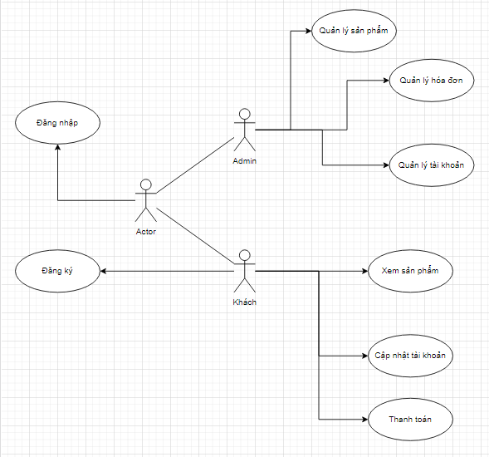

Hình Sơ đồ usecase

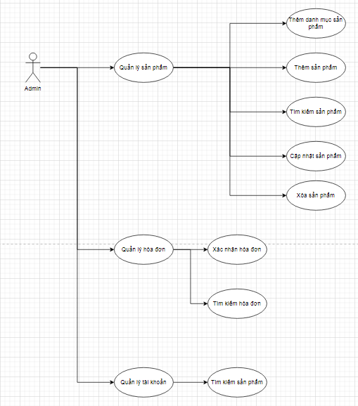

Hình Actor và use case của admin

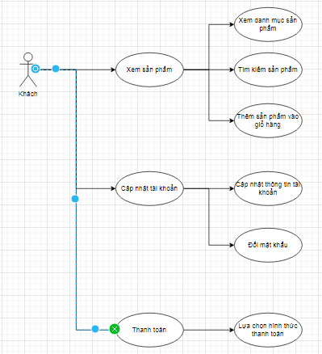

Hình Actor và use case của khách

### Đặc tả các chức năng của ứng dụng(mô tả actor , mô tả usecase , đặc tả chức năng chính)

### Mô tả Actor

|  |  |
| --- | --- |
| **Tên Actor** | **Mô tả** |
| Admin | Người quản trị hệ thống C2C, cập nhật , quản lí và phân quyền nhân viên,. thêm / xóa / sửa thông tin hàng hóa,  Quán lý bán hàng: quản lý hóa đơn |
| Khách Hàng | Khách hàng chỉ có thể xem thông tin sản phẩm , cần phải đăng ký nếu chưa có tài khoản hoặc đăng nhập để có thể để tiến hành đặt hàng và chọn hình thức thanh toán . |

Bảng Bảng Actor

### Mô tả usecase

**ADMIN**

|  |  |  |  |
| --- | --- | --- | --- |
| **#** | **Code** | **Name** | **Brief Description** |
| 1 | UC1 | Quản lý danh mục | ADMIN của hệ thống có thể đưa các sản phẩm lên danh mục của khách hàng thuộc hệ thống |
| 2 | UC2 | Quản lý quyền | ADMIN của hệ thống có thể cập nhật quyền của khách hàng thuộc hệ thống |

Bảng Mô tả use case của admin

**Cửa hàng**

|  |  |  |  |
| --- | --- | --- | --- |
| **#** | **Code** | **Name** | **Brief Description** |
| 1 | UC1 | Thêm sản phẩm | Thêm các sẩn phẩm vào hệ thống. Nếu như sản phẩm đã tồn tại thì sẽ tăng số lượng sản phẩm đó lên, Ngược lại sẽ tạo ra một mã sản phẩm mới. |
| 2 | UC2 | Xóa sản phẩm | Xóa 1 sản phẩm trong hệ thống |
| 3 | UC3 | Cập nhật sản phẩm | Cập nhật thông tin chi tiết sản phẩm hoặc tình trạng số lượng sản phẩm |
| 4 | UC4 | Xem danh sách đơn  hàng chưa xác nhận | Cửa hàng xem danh sách đơn hàng chưa xác nhận |
| 5 | UC5 | Xác nhận đơn hàng | Sau khi xem qua danh sách đơn hàng chưa xác nhận và kiểm tra thì cửa hàng phải xác nhận cho khách hàng . |
| 6 | UC6 | Xem danh sách đơn hàng đã xác nhận | Cửa hàng xem danh sách đơn hàng đã xác nhận – đang vận chuyển |

Bảng Mô tả use case của cửa hàng

**Khách hàng**

|  |  |  |  |
| --- | --- | --- | --- |
| **#** | **Code** | **Name** | **Brief Description** |
| 1 | UC01 | Đăng nhập | Cho phép khách hàng truy cập vào hệ thống. Khách hàng phải nhập đầy đủ thông tin tài khoản bao gồm tài khoản và mật khẩu. Nếu tài khoản tồn tại và xác thực đúng sẽ chuyển đến màn hình tương ứng. Nếu thông tin nhập thiếu hoặc không đúng hoặc không tồn tại tài khoản sẽ xuất thông báo “Tài khoản hoặc mật khẩu không đúng” |
| 2 | UC02 | Đăng ký | Cho phép khách hàng tạo tài khoản mới trên hệ thống. Khách hàng phải nhập đầy đủ các thông tin cần thiết mà hệ thống đưa ra. |
| 3 | UC03 | Xem danh mục sản phẩm | Cho phép khách hàng xem thông tin sản phẩm theo loại, hệ thống sẽ hiển thị thông tin cơ bản của sản phẩm |
| 4 | UC04 | Xem chi tiết sản phẩm | Cho phép khách hàng xem chi tiết sản phẩm: tên, mô tả, giá tiền , hình ảnh , kích cỡ sản phẩm |
| 5 | UC05 | Tìm kiếm sản phẩm | Cho phép khách hàng tìm kiếm sản phẩm theo tên, theo loại sản phẩm. Nếu tìm kiếm có sản phẩm tồn tại sẽ hiển thị danh sách sản phẩm lên, nếu không tồn tại thì trang sẽ hiện không tìm thấy |
| 6 | UC06 | Giỏ hàng | Cho phép khách hàng xem các sản phẩm trong giỏ hàng đã chọn . Ngoài ra cũng có thể xóa hoặc cập nhật cũng như là mua hàng |
| 7 | UC07 | Thanh toán | Sau khi đã xác nhận món hàng , số lượng cần mua từ giỏ hàng và các thông tin vận chuyển như địa chỉ , giá tiền vận chuyển xong thì khách hàng có thể thanh toán .  Đến bước thanh toán thì sẽ hiện tổng tiền của đơn hàng gồm tiền hàng. Thông tin giao hàng sẽ được lấy từ tài khoản của khách hàng  Lựa chọn hình thức thanh toán trực tiếp hoặc trực tuyến . Thanh toán trực tiếp thì khách hàng có thể thanh toán bằng tiền mặt lúc nhận hàng . Thanh toán trực tuyến thì hình thức thanh toán này sẽ thông qua momo , sau khi thanh toán thì sẽ trừ tiền trực tiếp vào trong momo .  Khi đã xong các bước trên thì có thể tiến hành đặt hàng , đặt hàng thành công thì sẽ gửi thông tin của sản phẩm vào mail của khách hàng và tạo đơn hàng |
| 8 | UC08 | Cập nhật thông tin | Khách hàng có thể xem thông tin cá nhân của mình trong mục thông tin khách hàng: tên, mail, địa chỉ, số điện thoại. Và khách hàng cũng có thể thêm/ sửa thông tin cá nhân của mình trong mục này . |
| 9 | UC09 | Đổi mật khẩu | Cho phép khách hàng đổi mật khẩu của tài khoản để tránh bị lấy tài khoản |
| 10 | UC10 | Đăng xuất | Cho phép Khách hàng đăng xuất khỏi hệ thống |

Bảng Mô tả use case của khách hàng

* Thiết kế cơ sở dữ liệu

**CachThucThanhToan**

|  |  |  |  |  |
| --- | --- | --- | --- | --- |
| **STT** | **Tên** | **Kiểu** | **Kích thước** | **Diễn giải** |
| 1 | **ID_ThanhToan** | int |  | Mã thanh toán |
| 2 | Ten | nvarchar | 30 | Tên hình thức thanh toán |

Bảng Bảng CachThucThanhToan

**CT_HoaDon**

|  |  |  |  |  |
| --- | --- | --- | --- | --- |
| **STT** | **Tên** | **Kiểu** | **Kích thước** | **Diễn giải** |
| 1 | **ID_Size** | Int |  | Mã size |
| 2 | **ID_HoaDon** | Int |  | Mã hóa đơn |
| 3 | SoLuong | Int |  | Số lượng |
| 4 | DonGia | Float |  | Đơn giá |

Bảng Bảng CT_HoaDon

**NhaCC**

|  |  |  |  |  |
| --- | --- | --- | --- | --- |
| **STT** | **Tên** | **Kiểu** | **Kích thước** | **Diễn giải** |
| 1 | **ID_HoaDon** | Int |  | Mã hóa đơn |
| 2 | ID_ThanhToan | Int |  | Mã thanh toán |
| 3 | ID_KhuyenMai | Int |  | Mã khuyến mãi |
| 4 | ID_TK | Int |  | Mã tài khoản |
| 5 | DiaChiGiaoHang | Nvarchar | 50 | Địa chỉ giao hàng |
| 6 | TrangThaiThanhToan | Int |  | Trạng thái thanh toán (bit) |

Bảng Bảng NhaCC

**KichCo**

|  |  |  |  |  |
| --- | --- | --- | --- | --- |
| **STT** | **Tên** | **Kiểu** | **Kích thước** | **Diễn giải** |
| 1 | **ID_Size** | Int |  | Mã size |
| 2 | Size | Nchar | 10 | Size sản phẩm |
| 3 | ID_SP | Int |  | Mã sản phẩm |
| 4 | SoLuong | Int |  | Số lượng |

Bảng Bảng KichCo

**Loai_SP**

|  |  |  |  |  |
| --- | --- | --- | --- | --- |
| **STT** | **Tên** | **Kiểu** | **Kích thước** | **Diễn giải** |
| 1 | **ID_Loai** | Int |  | Mã loại sản phẩm |
| 2 | TenLoai | Nvarchar | 20 | Tên loại sản phẩm |

Bảng Bảng Loai_SP

**SanPham**

|  |  |  |  |  |
| --- | --- | --- | --- | --- |
| **STT** | **Tên** | **Kiểu** | **Kích thước** | **Diễn giải** |
| 1 | **ID_SP** | Int |  | Mã sản phẩm |
| 2 | ID_Loai | Int |  | Mã loại sản phẩm |
| 3 | TonKho | Int |  | Số lượng tồn kho |
| 4 | TenSP | Nvarchar | 50 | Tên sản phẩm |
| 5 | DonGia | Float |  | Đơn giá sản phẩm |
| 6 | GioiTinh | Bit |  | Giới tính khách |
| 7 | NgayNhapHang | Date |  | Ngày nhập hàng |
| 8 | Image | Nvarchar | 50 | Hình ảnh sản phẩm |

Bảng Bảng SanPham

**SanPhamKhuyenMai**

|  |  |  |  |  |
| --- | --- | --- | --- | --- |
| **STT** | **Tên** | **Kiểu** | **Kích thước** | **Diễn giải** |
| 1 | **ID_SPKM** | Int |  | Mã sản phẩm khuyến mãi |
| 2 | ID_SP | Int |  | Mã sản phẩm |
| 3 | KhuyenMai | Int |  | Khuyến mãi |

Bảng Bảng SanPhamKhuyenMai

**TaiKhoan**

|  |  |  |  |  |
| --- | --- | --- | --- | --- |
| **STT** | **Tên** | **Kiểu** | **Kích thước** | **Diễn giải** |
| 1 | **ID_TK** | Int |  | Mã tài khoản |
| 2 | Username | Char | 30 | Tên đăng nhập |
| 3 | Password | Char | 30 | Mật khẩu |
| 4 | Diem | Int |  | Điểm thưởng |
| 5 | Ten | Char | 30 | Tên của tài khoản |
| 6 | SDT | Char | 30 | Số điện thoại của tài khoản |
| 7 | DiaChi | Char | 30 | Địa chỉ của tài khoản |

Bảng Bảng TaiKhoan

**Voucher**

|  |  |  |  |  |
| --- | --- | --- | --- | --- |
| **STT** | **Tên** | **Kiểu** | **Kích thước** | **Diễn giải** |
| 1 | **ID_KM** | Int |  | Mã khuyển mãi |
| 2 | TenKhuyenMai | Nvarchar | 30 | Tên khuyến mãi |
| 3 | GiaTri | Float |  | Gía trị khuyến mãi |

Bảng Bảng Voucher

# CHƯƠNG 3: KỸ THUẬT THỰC HIỆN

## Giới thiệu các mẫu thiết kế

### MVC

Mô hình model-view-controller (MVC)và các mô hình liên quan như HMVC và MVVM cho phép bạn chia code thành các đối tượng logic thực hiện các mục đích khác nhau. Model hoạt động như là lớp truy cập dữ liệu , nơi dữ liệu được fetch và trả về trong định dạng có thể sử dụng trong ứng dụng. Controller quản lý các request, tiến trình dữ liệ được trả về từ Model và load View. View hiển thị template (markup, xml, …).

### Singleton Pattern

Một class thuộc dạng Singleton có nghĩa là: nó chỉ có một instance duy nhất, bất kỳ ở đâu đều có thể truy cập tới instance của class singleton đó.

Điển hình nhất mà ta vẫn thấy khi lập trình game đó là GameManager, AudioManager, RoundManager, GameCenterManager, AdsManager,…

Khởi tạo just-in-time hoặc khởi tạo ở lần gọi đầu tiên

### Prototype Pattern

Prototype Pattern là một trong những pattern phổ biến trong lập trình hướng đối tượng, là một pattern thuộc nhóm Creational Patterns. Ý tưởng này là một design pattern đặc biệt có liên quan đến việc khởi tạo đối tượng (Object), thay vì tạo ra Object, Prototype pattern sử dụng việc cloning (copy nguyên mẫu của Object).

### Iterator pattern

Là một Design Pattern được xếp vào nhóm hành vi (Behavioral Patterns). Như đã trình bày ở phần giới thiệu, một Iterator được thiết kế cho phép xử lý nhiều loại tập hợp khác nhau bằng cách truy cập các phần tử với cùng một phương thức định sẵn, mà không cần hiểu rõ về tập hợp gốc.

Thông thường, Iterator đã được cài đặt sẵn trong các ngôn ngữ lập trình hiện đại dưới dạng 1 interface, với 2 phương thức chính:

next(): trả về phần tử kế tiếp trong tập hợp.

hasNext(): trả về giá trị True nếu vẫn còn phần tử trong tập hợp, và False trong trường hợp ngược lại.

## Đặc điểm

### MVC

**Ưu điểm của mô hình MVC:**

Mô hình MVC phù hợp với các dự án với các đội ngũ làm việc độc lập với nhau, như vậy các công việc đều có thể được thực hiện một cách linh hoạt.

Như vậy, mô hình này nổi bật nhờ các ưu điểm sau:

* **Hỗ trợ quá trình phát triển nhanh chóng:** Với đặc điểm hoạt động độc lập của từng thành phần, các lập trình viên có thể làm việc đồng thời trên từng bộ phận khác nhau của mô hình này. MVC giúp bạn tiết kiệm rất nhiều thời gian.
* **Khả năng cung cấp đồng thời nhiều khung View:** Với mô hình MVC, bạn có thể tạo ra đồng thời nhiều khung View cho Model.
* **Hỗ trợ các kỹ thuật không đồng bộ:** MVC có thể hoạt động trên nền tảng JavaScript. Điều này có nghĩa là các ứng dụng MVC có thể hoạt động với các file PDF, các trình duyệt web cụ thể, và cả các widget máy tính.
* **Dễ dàng thao tác chỉnh sửa:** Bộ phận Model hoạt động tách biệt với View đồng nghĩa với việc bạn có thể đưa ra các thay đổi, chỉnh sửa hoặc cập nhật dễ dàng ở từng bộ phận.
* **Giữ nguyên trạng thái data:** Mô hình MVC truyền lại dữ liệu nhưng không định dạng lại dữ liệu. Do đó, các dữ liệu này có thể được dùng lại cho các thay đổi sau này.
* **Hỗ trợ các nền tảng phát triển SEO:** Với mô hình MVC, bạn có thể dễ dàng tạo ra các mã SEO URL để thu hút lượng truy cập đối với ứng dụng bất kỳ.
* **Nhược điểm của mô hình MVC:**

MVC khuyến khích việc thực hành mã hóa và hỗ trợ khả năng mở rộng nhanh chóng. Nếu mối quan tâm lớn nhất của bạn là bạn có thể xây dựng ứng dụng một cách nhanh chóng, dễ cập nhật, thì mô hình MVC chính là lựa chọn tốt nhất của bạn. Nếu bạn quan tâm nhiều hơn đến hiệu suất và giữ những cấu trúc tệp ít phức tạp hơn, thì MVC có thể không phải là lựa chọn phù hợp.

* **Khó khăn trong quá trình điều hướng code**: Điều hướng khung có thể phức tạp vì mô hình này bao gồm nhiều lớp và yêu cầu người dùng thích ứng với các tiêu chí phân tách của MVC. Không thích hợp việc phát triển các ứng dụng nhỏ vì mô hình này yêu cầu bạn lưu trữ một số lượng lớn các file.
* **Nhiều khung hoạt động đồng thời**: Việc phân tách một tính năng thành ba bộ phận khác nhau dễ dẫn đến hiện tượng phân tán. Do đó, đòi hỏi các nhà phát triển phải duy trì tính nhất quán của nhiều bộ phận cùng một lúc.

1. **Singleton**

* **Ưu điểm của Singleton Pattern:**

Ai cũng có thể truy cập vào instance của singleton class, gọi nó ở bất cứ đâu, không cần phải search FindObjectOfType<T> hay GetComponent, …

Dữ liệu không thay đổi bởi chỉ có một instance duy nhất, có thể duy trì dữ liệu sau khi đổi scene (DontDestroyOnLoad(object)).

Singleton class hỗ trợ interface trong khi static class thì lại không, đây là sự khác biệt cần phải xác định để tạo static class hay singleton class.

Hỗ trợ kế thừa, static class thì không hỗ trợ kế thừa.

* **Nhược điểm của Singleton:**

Đầu tiên, các Singletons không được khai báo dưới dạng biến hay dạng tường minh, mà được sử dụng một cách globally, thẳng tay sử dụng instance ngay trong code mà không cần khai báo.

Lợi ích này đồng thời sẽ làm code trở nên bí ẩn hơn, bạn sẽ không biết được code mình đã sử dụng các singletons (dependencies) nào sau 1 – 2 tháng đọc lại code, hay người khác (đồng nghiệp) đọc hiểu code của mình, việc duy nhất lúc này là ngồi soi lại từng đoạn code.

Thứ hai, Singleton không áp dụng đa hình được nên chỉ có thể sử dụng đúng tên của class Singleton đó.

Ví dụ ban đầu bạn có Player Singleton, về sau lại sinh ra XaydaPlayer và NamekPlayer, … kế thừa từ Player Singleton nhưng bạn lại không sử dụng được bởi không áp dụng được đa hình, đồng nghĩa với việc code của bạn đã bị kết dính với class Player.

Phải sử dụng tới keyword trung gian là .instance (có thể cached khi sử dụng tần suất nhiều).

Chỉ có một instance duy nhất.

Làm tăng kết nối giữa các script và điều này là không tốt, các scripts con phụ thuộc quá nhiều vào các singletons và khi singletons thay đổi có thể gây ra bug hoặc lỗi

Không sử dụng được đa hình

1. **Prototype Pattern**

**Ưu điểm của Prototype Pattern:**

Tránh việc tạo nhiều lớp con cho mỗi đối tượng tạo như của Abstract Factory Pattern.

Giảm chi phí để tạo ra một đối tượng mới theo "chuẩn", điều này sẽ làm tăng hiệu suất so với việc sử dụng từ khóa new để tạo đối tượng mới.

**Khởi tạo object mới bằng cách thay đổi một vài thuộc tính của object (các object có ít điểm khác biệt nhau):** 1 hệ thống linh động có khả năng cho phép tự định nghĩa một hành động nào đó thông qua sự kết hợp với một object (nghĩa là một phương thức của một class) hơn là định nghĩa một class mới. **Client** có thể thể hiện một tác động khác bằng cách ủy quyền cho lớp prototype. Đồng thời cách thức khởi tạo này cũng khai báo một "lớp mới" mà không phải lập trình gì cả. Thực tế thì việc copy một nguyên mẫu giống như việc khởi tạo một object từ một class mới. Prototype pattern giúp giảm số lớp mà hệ thống cần dùng.

**Khởi tạo object mới bằng cách thay đổi cấu trúc:** Rất nhiều ứng dụng xây dựng hệ thống từ nhiều phần và các phần con. Các phần con lại khởi tạo từ nhiều phần con khác (chia nhỏ bài toán). Prototype pattern cũng hỗ trợ điều này. Nghĩa là các phần đó có thể được khởi tạo từ việc copy một nguyên mẫu từ một "cấu trúc" khác. Miễn là các phần kết hợp đều thể hiện Clone() và được sử dụng với cấu trúc khác nhau làm nguyên mẫu.

* **Nhược điểm của Prototype Pattern:**

**Giảm việc phân lớp:** Đôi khi hệ thống quá phức tạp vì có quá nhiều class, và cây thừa kế của lớp khởi tạo có quá nhiều lớp song song cùng mức. Prototype pattern rõ ràng làm giảm số lớp và sự phức tạp của cây thừa kế (class hierarchy).

1. **Iterator Pattern**

* **Ưu điểm của Iterator Pattern:**

**Đảm bảo nguyên tắc Single responsibility principle (SRP)**: chúng ta có thể tách phần cài đặt các phương thức của tập hợp và phần duyệt qua các phần tử (iterator) theo từng class riêng lẻ.

**Đảm bảo nguyên tắc Open/Closed Principle (OCP):** chúng ta có thể implement các loại collection mới và iterator mới, sau đó chuyển chúng vào code hiện có mà không vi phạm bất cứ nguyên tắc gì.

Chúng ta có thể truy cập song song trên cùng một tập hợp vì mỗi đối tượng iterator có chứa trạng thái riêng của nó.

Trong một vài trường hợp, bạn có thể trì hoãn một lần lặp lại và tiếp tục nó khi cần thiết.

* **Nhược điểm của Iterator Pattern:**

Sử dụng iterator có thể kém hiệu quả hơn so với việc duyệt qua các phần tử của bộ sưu tập một cách trực tiếp.

Có thể không cần thiết nếu ứng dụng chỉ hoạt động với các collection đơn giản.

## Áp dụng vào phần mềm

### Áp dụng mẫu Singleton

Tạo class Mẫu Singleton có 1 instance duy nhất dùng hàm SuaThongTin để update thông tin sản phẩm

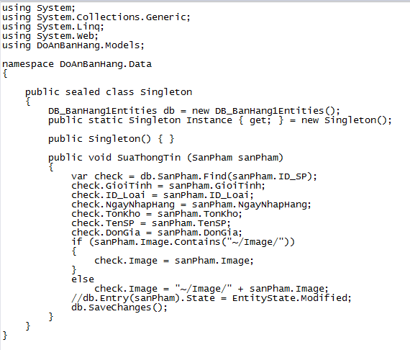

Hình Mẫu SingleTon

Thực hiện khai báo và truy cập vào instance của class từ QL_SanPhamController

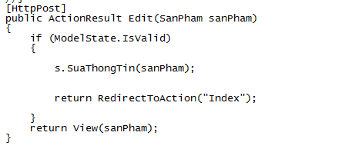

Hình Áp dụng SingleTon

### Áp dụng mẫu Iiterator

Tạo class IIterator thực hiện hành vi để xử lý tập hợp các sản phẩm.

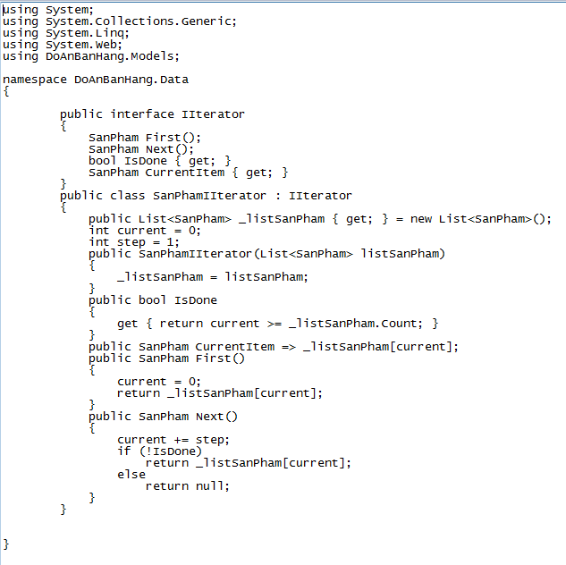

Hình Mẫu Iiterator

Áp dụng vào SanPhamController thay đổi danh sách các sản phẩm hiển thị có tồn kho bằng 0, các sản phẩm có tồn kho khác 0 sẽ được hiển thị, còn các sản phẩm có tồn kho bằng 0 sẽ không được hiển thị

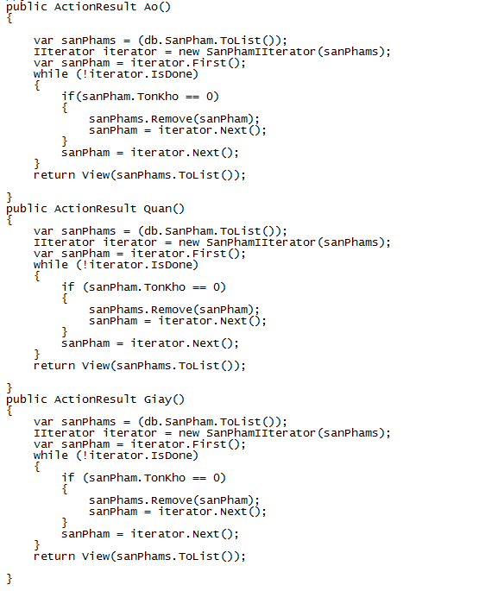

Hình Áp dụng Iiterator

### Áp dụng mẫu Prototype

Tạo một mẫu Prototype áp thẳng vào bảng TaiKhoan để bở tạo một clone TaiKhoan để nhân bản TaiKhoan khác

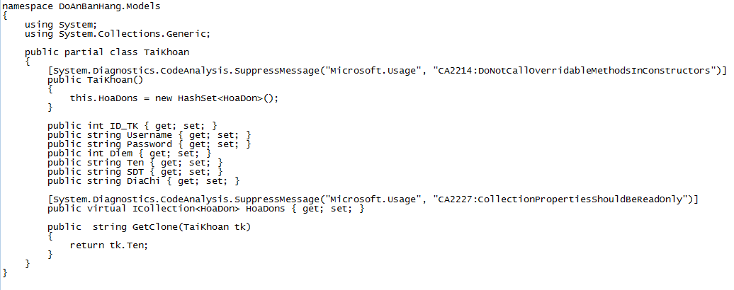

Hình Mẫu Prototype

Áp dụng mẫu Prototype để lại thông tin TaiKhoan đã có

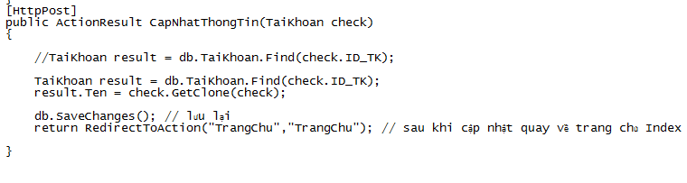

Hình Áp dụng Prototype

# CHƯƠNG 4: TRIỂN KHAI – KẾT QUẢ

## Giao diện Khách hàng

##### Trang đăng nhập / đăng ký

Hiển form để người dùng đăng nhập. Đối với người dùng chưa có tài khoản có thể đăng ký thông qua form đăng ký

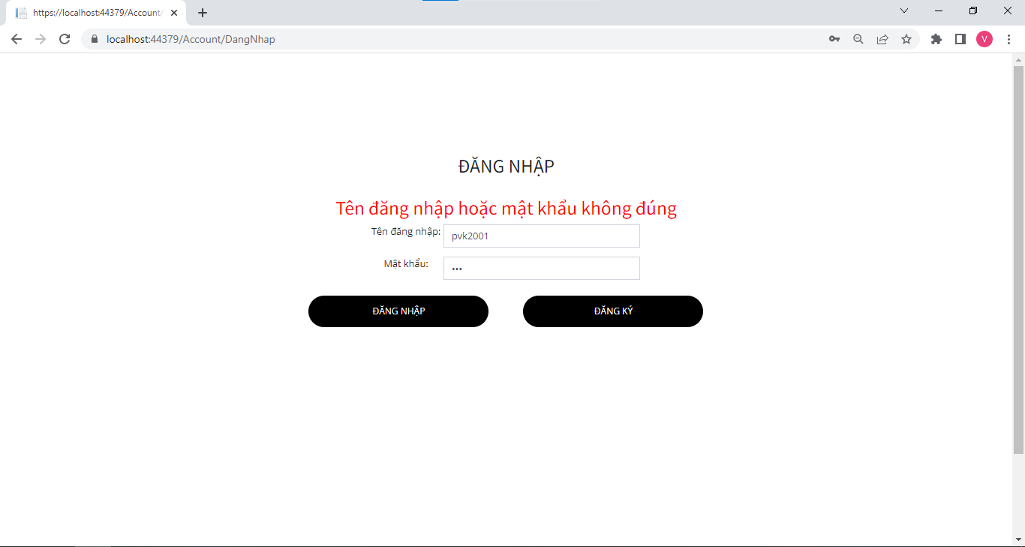

Hình Giao diện Đăng nhập

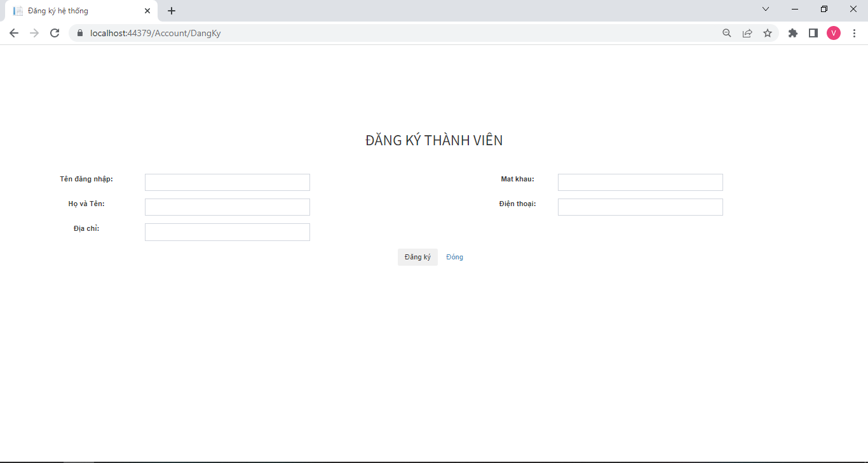

Hình Giao diện Đăng ký

##### Trang chủ

Hiển thị các danh mục sản phẩm và gợi ý các sản phẩm

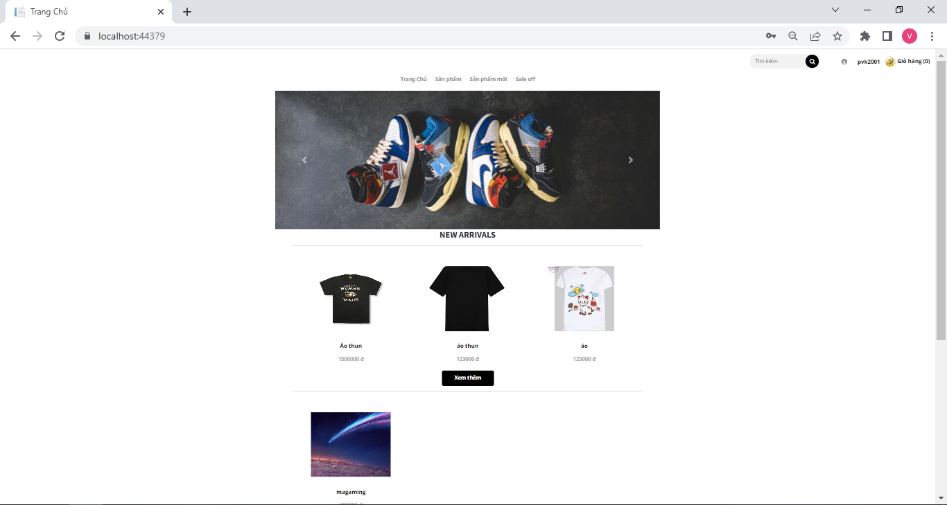

Hình Trang chủ

##### Trang danh mục sản phẩm

Hiển thị các sản phẩm theo danh mục có thể chọn thứ tự sắp xếp sản phẩm, theo danh mục

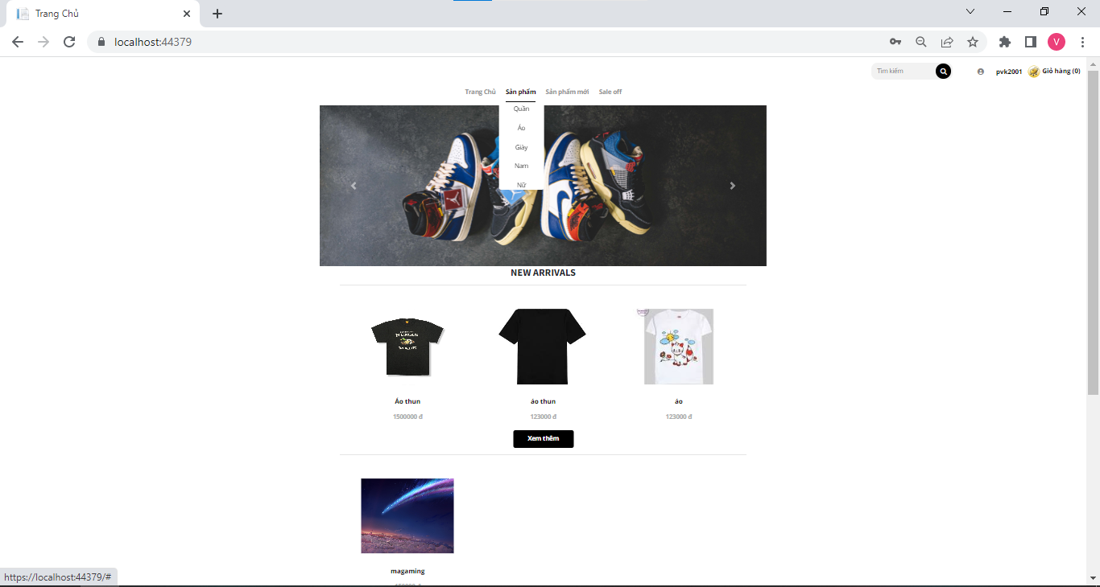

Hình Danh mục sản phẩm

##### Trang chi tiết sản phẩm

User có thể xem chi tiết sản phẩm lựa chọn số lượng cũng như size để cho vào giỏ hàng

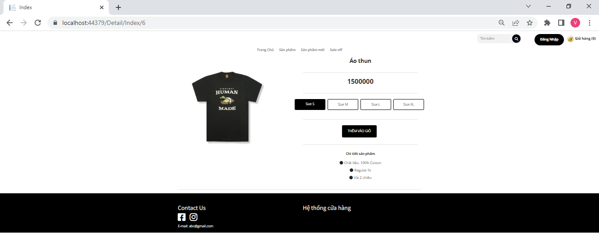

Hình Trang chi tiết sản phẩm

##### Trang giỏ hàng

Xem danh sách sản phẩm đã thêm vào giỏ. Có thể nhập mã giảm giá sau đó nhấn vào nút đặt hàng để tiến hành checkout

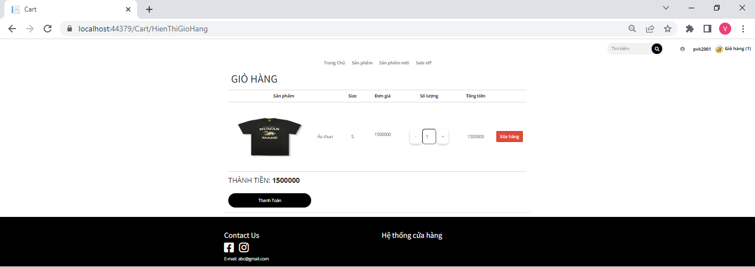

Hình Trang giỏ hàng

##### Trang checkout

User chọn phương thức thanh toán để đặt hàng.

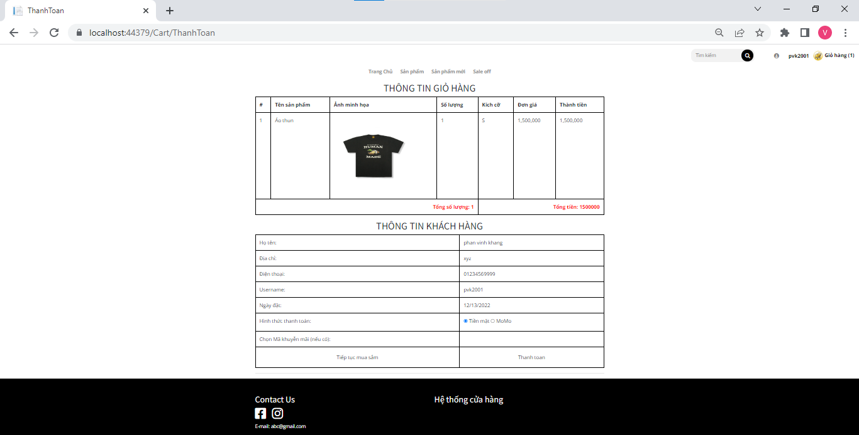

Hình Trang checkout

##### Trang profile

Hiển thị thông tin của User và điểm thưởng hiện có

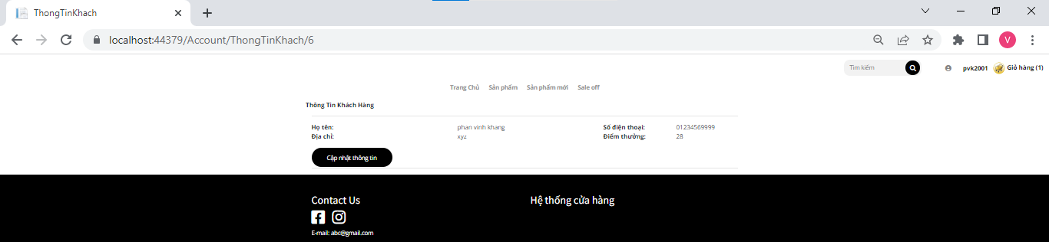

Hình Trang profile

##### Trang cập nhật profile

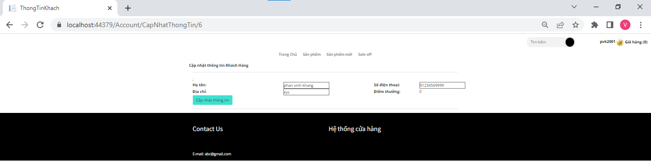

Hình Trang cập nhật profile

## Giao diện QL bán hàng

##### Trang chủ admin

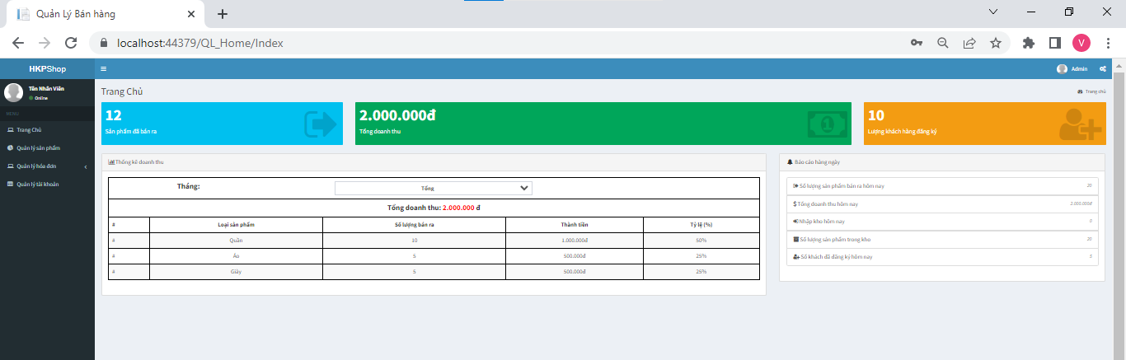

Hình Trang chủ admin

##### Trang quản lý sản phẩm

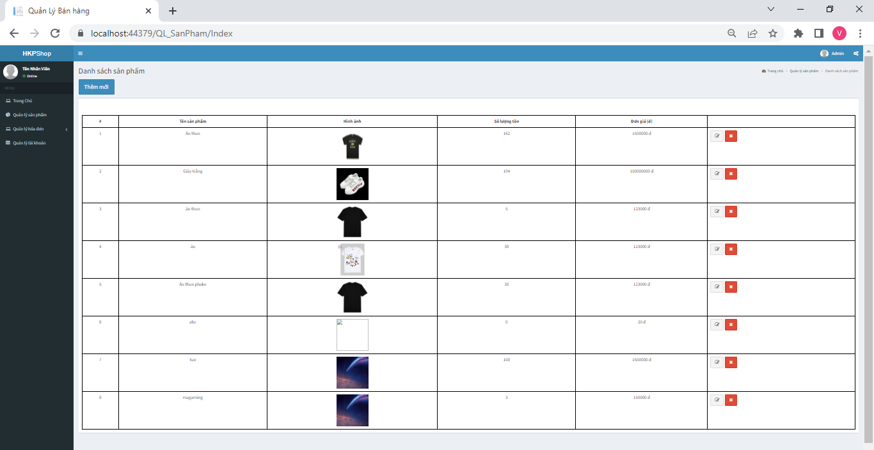

Hình Trang quản lý sản phẩm

##### Trang thêm, sửa, chi tiết sản phẩm

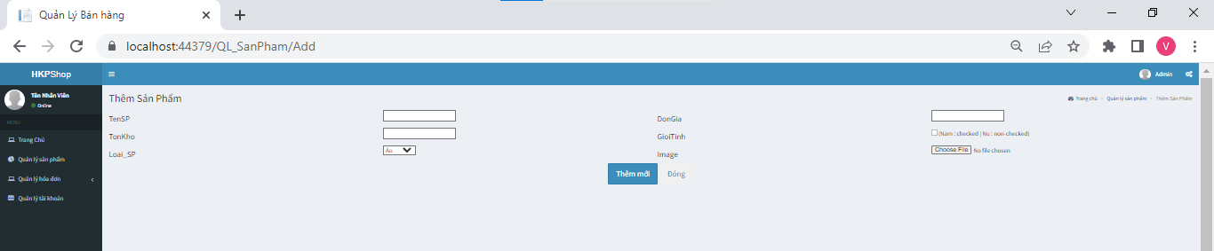

Hình Trang thêm sản phẩm

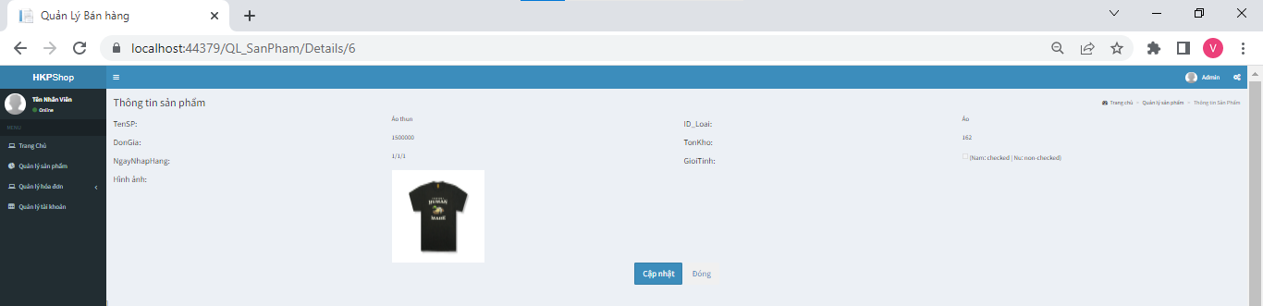

Hình Trang chi tiết sản phẩm

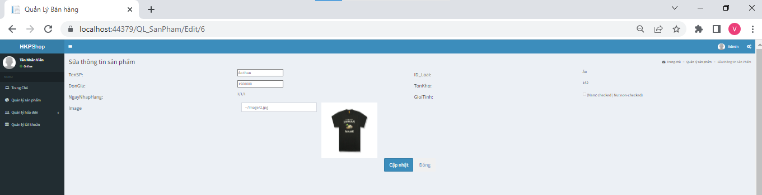

Hình Trang sửa sản phẩm

##### Trang quản lý hóa đơn

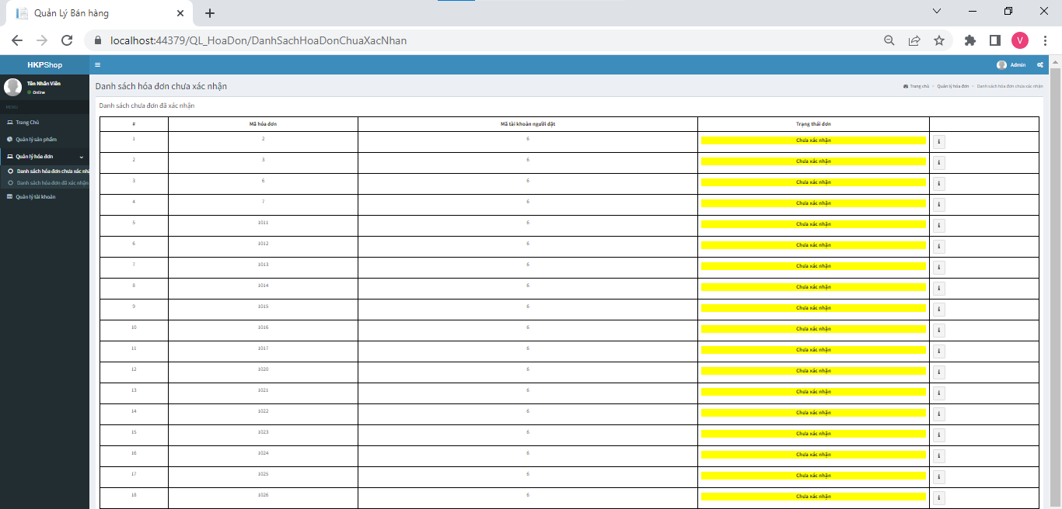

Hình Trang quản lý đơn hàng chưa xác nhận

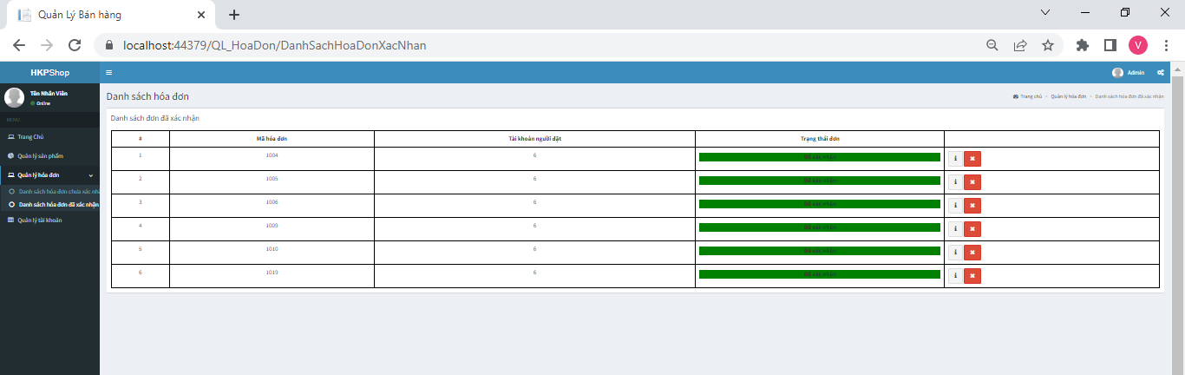

Hình Trang quản lý đơn hàng đã xác nhận

##### Trang quản lý tài khoản

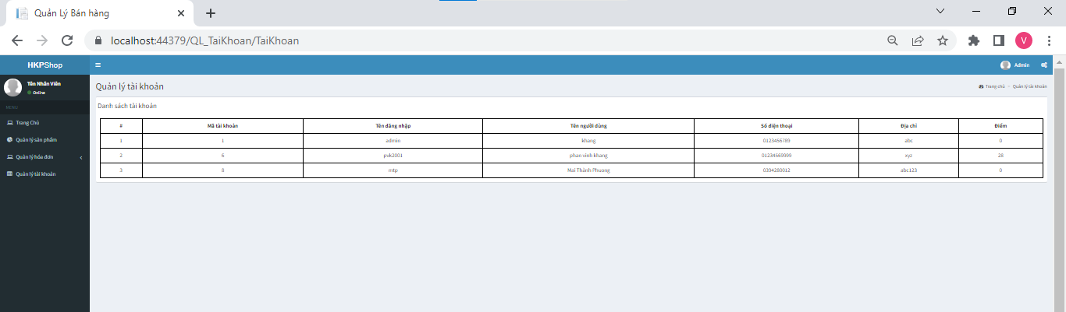

Hình Trang quản lý tài khoản

# CHƯƠNG 5: KẾT LUẬN

**Kết quả đạt được**

Qua thời gian nghiên cứu và thực hiện nhóm chúng em đã phần nào nắm được căn bản của môn mẫu thiết kế. Trong đồ án lần này nhóm chúng em đã áp dụng thành công các mẫu thiết kế vào đồ án như: MVC pattern, prototype pattern, Singleton pattern, Interator Pattern.

Để thực hiện đồ án này chúng em đã áp dụng các môn học cũ để thực hiện đồ án này ví dụ như: :Lập trình web nâng cao, công nghệ phần mềm nâng cao, ….

Ở đồ án lần này nhóm chúng em đã tích lũy thêm được kiến thức về mẫu kế như là sử dụng nó để tối ưu một trang web tránh bị phình to, nó giúp lập trình viên đi đúng hướng tiết kiệm thời gian khi gặp vấn đề, giúp cho 1 trang web linh hoạt dễ dàng thay đổi và bảo trì

Dễ dàng quản lí các thông tin người dùng, quản lí các sản phẩm, đơn hàng và chi tiết sản phẩm, đơn hàng cũng như vận chuyện đơn hàng

**Hạn chế**

Do thời gian hạn hẹp nên nhóm chúng em chỉ có thể nắm được kiến thức cơ bản về mẫu thiết kế chưa thể tìm hiểu và vận dụng chuyên sâu về mẫu thiết kế. Và mẫu thiết kế này là cũng là một lĩnh vực khó nhằn, hơi trừu tượng. Do nhóm chúng em sử dụng đồ án cũ nên việc áp dụng các mẫu thiết kế còn gặp nhiều khó khăn. Hiện tại chỉ mới thanh toán được trực tuyến, còn về thanh toán momo thì nhóm tụi em sẽ tranh thủ phát triển thêm

**Hướng phát triển**

Đầu tiên nhóm chúng em sẽ cố gắng hoàn thiện kĩ năng cũng như là kiến thức về mẫu thiết kế để có thể áp dụng một cách tốt hơn trong các dự án trong tương lai

Tiếp theo đó trong tương lai chúng em sẽ định hướng và phát triển website có các chức năng mới thân thiện với người dùng như:

+ Thanh toán bằng thẻ nội địa

+ Mở thêm hạng mức thành viên để khách hàng có thể thu hút thêm được nhiều khách hàng